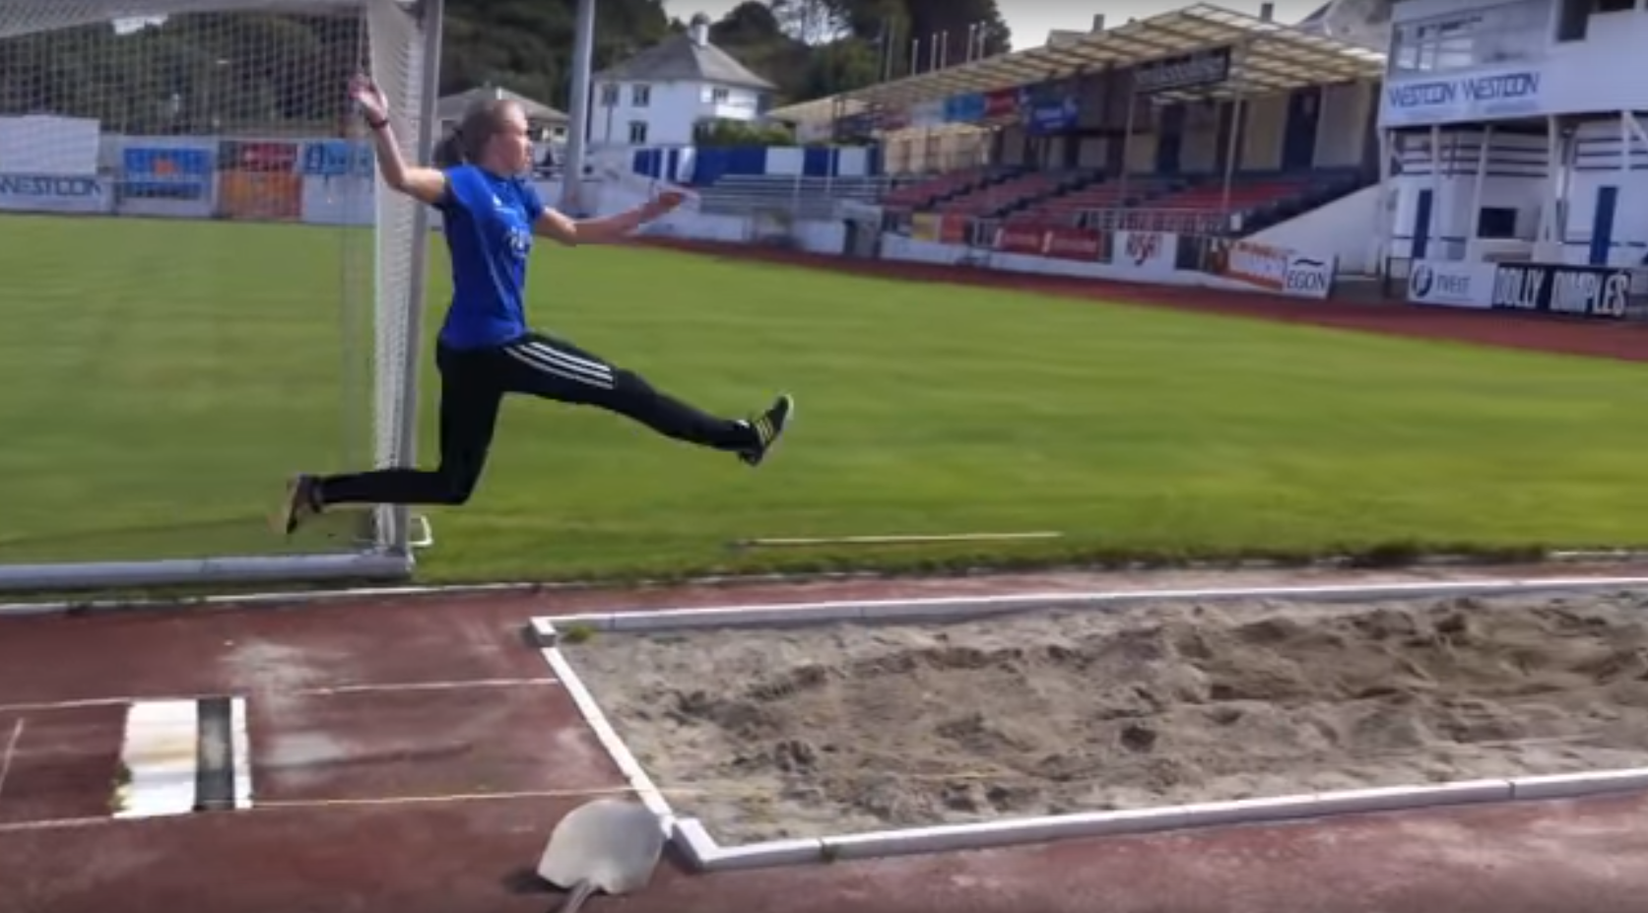

- Ik zet af met mijn voorkeursbeen.
- Ik land op mijn achterwerk.
- Ik strek mijn afzetbeen.
- Ik voer de hangtechniek uit tijdens de zweeffase.

